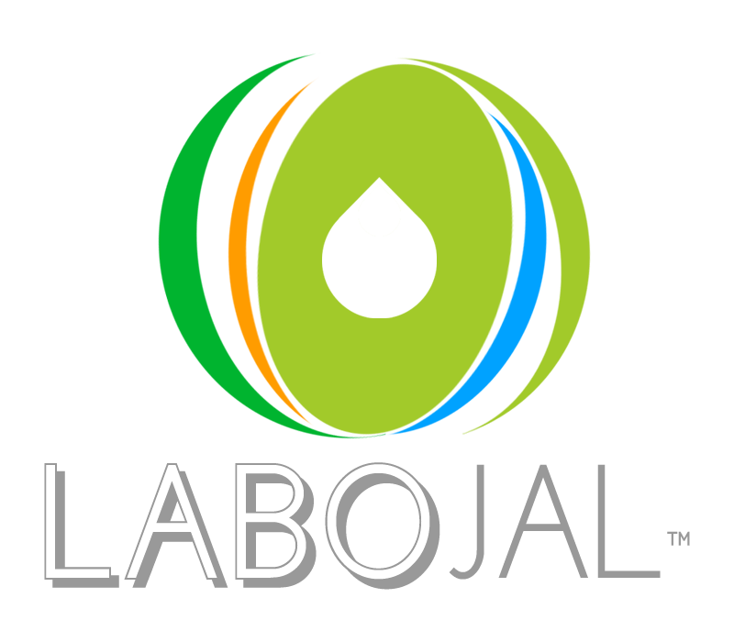
DET 29

DETERGENT PUISSANT POUR
L'ELIMINATION DU FILM STATIQUE
FFF697 Révision : 10/2017
■ PROPRIETES
DET 29 facilite le nettoyage des véhicules. Il décroche le film statique sans qu’il soit nécessaire de frotter. Les véhicules sont propres et brillants avec une protection temporaire du ré-encrassement.
DET 29 est d’une parfaite efficacité et assure un gain de temps lors du lavage des véhicules.
FICHE TECHNIQUE
■ COMPOSITION
Alcalins minéraux, agents de surface anioniques, agents séquestrants, agents dispersants.

■ PROPRIETES PHYSICO-CHIMIQUES
Aspect Liquide légèrement visqueux
Couleur Jaunâtre
Odeur Acre
Densité 1,2+/-0.01
pH pur 13+/-0.5
pH à 1% 11/ 11,5
Point Eclair(°C) > 100
Tension Superficielle à 1% (dyn/cm²) 32
Solubilité dans l’eau Totale
Biodégradation (%) > 90

■ UTILISATIONS
Nettoyage du film statique sur véhicules, flotte de transporteurs, cars. DET 29 peut aussi être utilisé pour le nettoyage de la pollution sur les bardages, dans les tunnels.

■ MODE D’EMPLOI
DET 29 s’emploie dilué avec de l’eau à raison de 1,5 à 5% en fonction du degré de salissure des véhicules.
Dans le cas d’un emploi en pulvérisation, préparer une solution dans le pulvérisateur de 1,5 à 5%, pulvériser sur le véhicule en commençant toujours par le bas. Laisser agir 1 à 3 minutes, rincer à l’eau froide sous pression de 70 à 80 bars.
DET 29 s’utilise en pulvérisation en machine à pression ou dans les portiques de lavage.
Dans les nettoyeurs haute pression en eau froide ou en eau chaude verser DET 29 dans le réservoir et régler l'injection de produit de façon à ce que la concentration en sortie de buse, soit de 1 à 5 %. Laisser agir, DET 29 ne doit pas sécher, puis rincer abondamment à l'eau.
Ne jamais utiliser DET 29 sur carrosserie chaude. Lors du nettoyage de motos chromées, utiliser DET 29 à la dose de 1,5 à 2 % seulement.
Bien respecter les doses d'utilisation et ne pas laver les véhicules en plein soleil ou par temps de gel.

■ PRECAUTIONS D’EMPLOI ET DE STOCKAGE
Provoque des brûlures de la peau et de graves lésions des yeux.
Ne pas respirer les vapeurs. Porter des gants de protection, des vêtements de protection, un équipement de protection des yeux. EN CAS D’INGESTION: rincer la bouche. NE PAS faire vomir. EN CAS DE CONTACT AVEC LA PEAU (ou les cheveux): enlever immédiatement les vêtements contaminés. Rincer la peau à l’eau/se doucher. EN CAS D’INHALATION: transporter la victime à l’extérieur et la maintenir au repos dans une position où elle peut confortablement respirer. EN CAS DE CONTACT AVEC LES YEUX: rincer avec précaution à l’eau pendant plusieurs minutes. Enlever les lentilles de contact si la victime en porte et si elles peuvent être facilement enlevées. Continuer à rincer. Appeler immédiatement un CENTRE ANTIPOISON ou un médecin. Garder sous clef. Eliminer ce produit et son récipient dans un centre de collecte des déchets dangereux. Tenir hors de portée des enfants.
FICHE TECHNIQUE
Ce produit doit être stocké entre + 5°C et +40°C.

■ TRANSPORT
Produit soumis à réglementation.
UN 3266 Etiquette 8 Classe 8 Groupe III

Ces renseignements sont donnés à titre indicatif et ne sauraient engager la responsabilité du fabricant.

